**«Ақмола облысы білім басқарамасының Көкшетау қаласы бойынша**

**білім бөлімінің жанындағы Көкшетау қаласының «Айша» бөбекжайы» мемлекеттік коммуналдық қазыналық кәсіпорны**

**қызметін өзін – өзі бағалауы**

**Ақпараттық анықтама**

|  |  |
| --- | --- |
| Мекеменің атауы | «Ақмола облысы білім басқарамасының Көкшетау қаласы бойынша білім бөлімінің жанындағы Көкшетау қаласының «Айша» бөбекжайы» мемлекеттік коммуналдық қазыналық кәсіпорны |
| Құрылтайшы | «Ақмола облысы әкімінің аппараты» мемлекеттік мекемесі |
| Бөбекжай басшысы | Меңгеруші: Сексенова Гүлмира Сайлаубековна |
| Заңды мекен-жайы: | 020000, Қазақстан Республикасы, Ақмола облысы, Көкшетау қаласы, Тлеулина көшесі 61 |
| Телефон:  Меңгеруші: | 8-(716)2-25-33-82, 31-18-40  8-7783384822 |
| Электрондық почта: | yasli- sad-aisha@mail.kz |
| Бөбекжайдың сайты | ds0012.kokshetau.akmoedu.kz |
| Бөбекжайдың инстограмы | <https://instagram.com/aishasad7> |
| НОБД | yasli- sad-aisha@mail.kz |
| Интернет жылдамдығы | 20 Мб/с |
| Ақмола облысы білім басқармасының Көкшетау қаласы бойынша білім бөлімінің жанындағы Көкшетау қаласының «Айша» бөбекжайның жұмыс уақыты | Жалпы топтар сағат 08.00-ден 18.30-ға дейін, санаторлық топтар сағат 08.00-ден 20.00-ге дейін, демалыс және мереке күндерін қоспағанда, бес күндік жұмыс аптасы. |
| Ақмола облысы білім басқармасының Көкшетау қаласы бойынша білім бөлімінің жанындағы Көкшетау қаласының «Айша» бөбекының құрылған күні | 16.12.2010 жыл |
| Бизнес-сәйкестендіру нөмірі | БИН 100840002104 |
| Жобалық қуаты | 354 орын |
| Алғашқы тіркелген күні | 21.10.2014ж. |
| Материалды-техникалық базасының мінездемесі | Ғимарат - 2 қабатты, типтік  Жалпы ауданы – 7238,7ш.м.  Жылу беру жүйесі – орталықтандырылған  Сумен жабдықтау – орталықтандырылған  Канализация – орталықтандырылған |
| Балабақшаның ақпараттандыру құралдары | Компьютер -17  Интерактивті тақта – 1  Проектор - 2 |
| Бөбекжайда | Меңгеруші кабинеті, әдістемелік кабинет, медициналық бөлме, музыка залы, дене шынықтыру залы, би залы, психолог, дефектолог, логопед кабинеттері, компьютерлік оқыту кабинеті,арт терапия кабинеті, бассейн, қысқы бақ, кеңес беру бөлмесі бар.  Бөбекжай ауласында 16 топқа бөлінген жеке телімдері бар. Әр топ телімі балалардың жас ерекшеліктеріне сай қажетті құралдармен жабдықталған. Жабдықталған денешынықтыру алаңы бар. |
| Сабақтастық | |
| №12 мектеп-лицейі | Мектепалды даярлық пен бастауыш сынып арасындағы сабақтастық |
| Ж.Мусин атындағы қазақ педагогикалық колледжі | Мектепке дейінгі ұйым тәрбиеші мамандығының және логопед мамандығына оқып жатқан студенттері тәжірибелік практикадан өтеді. |
| Абай Мырзахметов атындағы Көкшетау университеті | Мектепке дейінгі ұйым тәрбиеші мамандығының және психолог мамандығына оқып жатқан студенттері тәжірибелік практикадан өтеді. |
| Қосымша ақпарат | Бөбекжайдың бағыты – этнопедагогика. |

«Айша» бөбекжайында 16 топ бар, соның ішінде 1 – санаторлық, 2 – логопедтік, 2 – кіші, 9- жалпы топ бар, балалардың саны-354.

Балалармен тәрбие және оқыту жұмыстары қазақ тілінде жүреді. Мектепке дейінгі топ тәрбиешілері күні бойы тобындағы күн тәртібіне сәйкес түрлі педагогикалық қызметті іске асырады: таңертеңгі қабылдау, ертеңгілік жаттығу, балалармен қарым-қатынас жасау, серуендеу, тамақтану, күндізгі ұйқы, гигиеналық және шынықтыру шаралары, еңбек, сюжеттік-рөлдік, шығармашылық, дидактикалық және қимылды ойындар, ата-аналармен, жеке балалармен жұмыс, сонымен қатар ұйымдастырылған оқу іс-әрекеттері.

«Айша» бөбекжайы - мектепке дейінгі тәрбие мен оқытудың мемлекеттік жалпыға міндетті стандартына; мектепке дейінгі тәрбие мен оқытудың үлгілік оқу жоспарларына; мектепке дейінгі тәрбие мен оқытудың үлгілік оқу бағдарламасына сәйкес тәрбие мен білім беру қызметін жүзеге асырады.

**Оқу –тәрбие жұмысы:**

Бөбекжайда тәрбиелеу мен оқыту процесі Қазақстан Республикасы Оқу-ағарту министрінің 2022 жылғы 3 тамыздағы № 348 бұйрығымен бекітілген Мектепке дейінгі тәрбие мен оқытудың мемлекеттік жалпыға міндетті стандартына; Қазақстан Республикасы Оқу-ағарту министрінің 2022 жылғы 31 тамыздағы №385 бұйрығымен бекітілген Мектепке дейiнгi ұйымдар қызметiнiң үлгілік қағидаларына; «Мектепке дейінгі тәрбие мен оқытудың үлгілік бағдарламасын бекіту туралы» 2022 жылғы 14 қазандағы №422 бұйрығына, «Қазақстан Республикасында мектепке дейінгі тәрбие мен оқытудың үлгілік оқу жоспарларын бекіту туралы» 2022 жылғы 09 қыркүйектегі №394 бұйрығына, Қазақстан Республикасының мектепке дейінгі ұйымдарында 2022-2023 оқу жылында тәрбиелеу –білім беру процесін ұйымдастыру туралы нұсқау хатына сәйкес жүзеге асырылды.

Бөбекжайда тәрбиелеу- білім беру үрдісі мектепке дейінгі арналған жалпы білім беру бағдарламалары» бойынша негізінде жүзеге асырады.

Бағдарлама балалардың жас және жеке ерекшеліктерін ескеріп, оларды жан-жақты дамытуға бағытталған және білім беру мазмұнын кіріктіру арқылы іске асырады.

Бөбекжайда балалардың өмірі мен денсаулықтарын сақтау бөбекжай қызметінің негізгі міндеттерінің бірі. Осы міндетті жүзеге асыру үшін бөбекжайда бірқатар жұмыстар жүзеге асырылады.

Бөбекжайда салауатты өмір салтын ұйымдастыру дене шынықтыру ҰІӘ, күні бойы жоспарлы түрде жүзеге асырылатын режимдік сәттер, сонымен қатар арнайы жоспарланған денсаулық күндері, дене шынықтыру сауық кештері, дене шынықтыру мерекелері негізінде ұйымдастырылады. Талаптар мен ережеге сай ұйымдастырылған режимдік сәттер күнделікті күн тәртібі негізінде сапалы жүзеге асырылады.

      Қимыл, коммуникативтік, танымдық, шығармашылық, әлеуметтік білім, білік, дағдыларын, өз бетінше үйрену дағдыларын, сонымен бірге аталған білім, білік, дағдыларды ерте жастағы балаларда қалыптастыруда бөбекжайда 2 кіші топтармен жұмыс жасап жатырмыз. Топтарда жас ерекшеліктеріне сәйкес, заттық дамытушылық орта құрылған. Кіші топтың бүлдіршіндеріне жан-жақты дамуына жағдай жасалған. Оқу, тәрбие жұмысы мемлекеттік стандартқа, үлгілік оқу бағдарламасына, оқу жұмыс жоспарына сәйкес жүргізіледі.

**Оқу-тәрбие үрдісін психологиялық сүйемелдеудің басты мақсаты:**

Балалардың толыққанды психологиялық дамуы және психологиялық денсаулығын сақтау; барлық мектепке дейінгі балалық шақтағы жеке ерекшеліктерін ескере отырып, әр баланың жеке басын оң қабылдау.

Жұмыс бағыттары:

-баланың эмоционалды-еріктік, танымдық саласын дамыту;

-баланың коммуникативтік саласын дамыту, қарым-қатынастың бұзылу себептерін жою;

-эмоционалды саланың үйлесімсіз дамуын түзету (мазасыздық, балалардың қорқынышы, агрессивтілік, өзін-өзі бағалаудың төмендігі, гиперактивтілік және т. б.);

МДҰ педагогтары мен ата – аналардың психологиялық-педагогикалық білімін, балалардың танымдық, эмоционалды дамуының әртүрлі нұсқалары және мектеп жасына дейінгі балалардың қиындықтарын жеңу мүмкіндіктері туралы кеңейту.

Бөбекжай мен отбасының өзара байланысын неғұрлым тығыз байланыс арқылы жүзеге асыру; бірлескен жұмысты балалардың психикалық дамуы мен жеке басының қалыптасуына бағыттау.

Жұмыстың негізгі бағыттары:

- психодиагностикалық

- түзету-дамытушылық

- психологиялық кеңес беру

- ұйымдастыру-әдістемелік

**Балалармен түзету-дамыту жұмыстары жүргізіледі**

Түзету-дамыту жұмыстары үшін топтарды қалыптастыру

Балалардың қарым-қатынас, тұлғааралық қарым-қатынас және эмоционалдық саласын дамытуға бағытталған ойындар мен жаттығулар беру.

Балалармен жеке түзету сабақтарын балалар іс-әрекетінің келесі түрлері негізінде құрылады: ойын, өнімді, оқу.

**Бөбекжайға келген балалармен бейімдеу жұмыстарын жүргізу**

Көп жағдайда баланың бөбекжайға жаңа келуі оның жаңа жағдайларға бейімделу проблемасымен бірге жүреді. Балада бөбекжайға теріс көзқарастың пайда болуы оның отбасынан "шығуға" психологиялық дайын болмауының тікелей салдары болып табылады. Бұл мәселе өте маңызды. Бөбекжайда бейімделу кезеңінің алдын алу үшін келесі іс-шаралар өткізіледі:

-бөбекжайға келгенге дейін ата-аналармен жеке әңгімелесу жүргізу;

-топтық жиналыстар;

-әр баланың жеке бейімделуін болжауға және ата-аналар мен топ тәрбиешілері арасында балаға қатысты дұрыс мінез-құлық моделін жасауға мүмкіндік беретін ата-аналардың сауалнамасы;

-әр балаға бейімделу кезеңінде бөбекжайға барудың жеке режимін құру;

-бейімдеу кезеңін ұйымдастыру бойынша тәрбиешілерге, ата-аналарға ұсыныстар жасау;

Мектеп жасына дейінгі балалардың жан-жақты толық   
психикалық дамуын қамтамасыз ету және сақтау – балалардың   
психологиялық денсаулық нығайту. Психологиялық проблемаларды шешуде және оқу-тәрбие жұмыстарының қолайлы әдістерін таңдауда ата- аналар мен педагогтерге консультациялық көмек көрсету. Білім алушылардың тұлғасын психологиялық- педагогикалық зерделеу негізінде әрбір білім алушыға жеке тұрғыдан ықпал ету . Психологиялық диагностиканы жүргізу және білім алушылардың шығармашылығын дамыту. Психологиялық қиыншылықтар мен білім алушылардың проблемаларын шешу бойынша психологиялық түзету жұмыстарын жүзеге асыру . Бөбекжай педагогтарымен, ата-аналармен тығыз қарым-қатынаста болу .

* Баланың  психикалық және  тұлғалық  дамуына ықпал  ету;
* Балаларды  оқыту  мен  тәрбиелеу  барысында  педагогтерге,  ата-аналарға  психологиялық  кеңестер  беру;
* Оқыту  мен  тәбиелеу  құндылықтарын  арттыру  мақсатында  баланың  оқу және  тәрбие процестерін  бақылау;
* Баланың  интелектуалдық  және  жеке тұлға  болып  қалыптасуын  дамыту;
* Педагогтармен бірлесе жұмыс істеп , баланы жан-жақты дамыту.
* Балалардың денсаулығын сақтауға және нығайтуға арналған психологиялық-педагогикалық жағдайларды қалыптастыру. ( Педагог кадрлармен ата-аналар қауымына СӨС туралы түсінігін кеңейту.)
* Жеке тұлғаны өзі-өзіне сенімді болу үшін, әлеуметтік өмірге бейімделуінде педагогтар мен ата-аналардың бірлескен жұмысын ұйымдастыру. Балалардың балабақша өміріне тез бейімделуіне көмек көрсету.
* Жеке тұлғалық, эмоциялық, ақыл-ойын дамыту бойынша диагностикалық түзету жұмыстарын өткізу.
* Іскерлік ойындар, тренингтер, жеке кеңестер беру арқылы ата-аналардың психологиялық-педагогикалық деңгейін көтеру.
* Әкімшілік, педагогикалық кеңестерге қатысу, педагогтарға, ата-аналарға жеке және топтық кеңестер беру арқылы тәрбиелік оқу жүйесіне психологиялық қолдау көрсету.

Мектеп жасына дейінгі балалар үшін жаңа мектеп жағдайларына бейімделу процесі, ойыннан оқу іс - әрекетіне көшу, "мен оқушымын!"деу, өте қиын. Алғашқы кезде тіпті дайындалған балалар да қиындықтарға тап болады. Балаларға жаңа мектеп жағдайларына бейімделуге көмектесу үшін бөбекжай мектеппен бірге іс-шаралар, ата-аналарға арналған кеңестер, мерекелер, жарыстар, ойын-сауық кештерін өткізеді. Балалардың мектепке дайындық ерекшеліктерін уақтылы анықтау ата-аналарға, тәрбиешілерге баланы мектепке баруға қалай жақсы дайындау керектігі туралы практикалық ұсыныстар беруге, дұрыс жеке көзқарас табуға мүмкіндік береді. Осы мақсатта бөбекжайда танымдық процестердің даму деңгейін анықтауға, баланың мектепке дайындығына жан-жақты психологиялық-педагогикалық тексеру құрылды, ол әр баламен жеке жүргізіледі. Мектепке дайындық топтары балаларының психикалық дамуын жүйелі тексеру жылына екі рет: оқу жылының басында және соңында. Желтоқсанда – түзету жұмыстарын жүргізу қорытындылары бойынша аралық диагностика жүргізіледі. Сонымен қатар, ата-аналар мен тәрбиешілер үшін практикалық кеңестер мен сауалнамалар өткізіледі. Балалардың эмоционалды-позитивті қатынастарды дамытуға, топтың микроклиматын жақсартуға, ата-аналармен сенімді қарым-қатынас орнатуға ықпал ететін қарым-қатынасын диагностикалау жүргізіліледі.

Қызметкерлермен және ата-аналармен консультативтік және диагностикалық жұмыс жүргізіледі: ата-аналар жиналыстары, сауалнамалар, тренингтер, әңгімелесу, кеңес беру.

Қорытынды: оқу процесін психологиялық қолдаудың оң нәтижелерін қарастыруға болады:

ата-аналардың, қызметкерлердің бөбекжай мен отбасының бірлескен қызметіне қызығушылығын арттыру, топ, бөбекжай өміріндегі белсенділікті арттыру;

мектепке дейінгі балаларды тәрбиелеу және оқыту мәселелерінде бөбекжай мен отбасының сенімді іскерлік қатынастарын, ынтымақтастығын және әріптестігін әзірлеу;

Балалардың мектепке дайындық деңгейін арттыру, коммуникативтік дағдыларды, балалардың әлеуметтік белсенділігін дамыту.

Балалардың жыл бойы алған білімдерін педагог-психолог М.О.Тойлыбаева Керн Йирасектің методикасы бойынша интеллектуалдық бағытын анықтау және жеке тұлғалық даярлық бағыттары жағынан мектепке дайындықтарын тексерді.

Бөбекжайда мектепке даярлық көп компонентті білім. Бұл психологиялық тексеруді қажет етеді. Мынадай компоненттерді бөліп көрсетуге болады.

**Баланың жеке басының дайындығы.** Баланың жаңа социалды ортаны қабылдай алуына дайындығы, оқуының жағдайы, оның құқығы мен міндетін білу. Бұл дайындық баланың мекпетке деген қөзқарасын көрсетеді және оқу әрекетіне мұғалімге, өзіне деген қөзқарас білдіреді. Баланың оқуға деген дайындығын, баланың, мектептің сыртына қызығушылығына емес, оның жаңа білім алуына мүмкіншілігінің болуына танымдық қызығушылығынан байқалады. Болашақ оқуы өзінің тәртібін меңгеруі, танымдық әрекетін басқара білу тиіс. Осындай баланың оқуға деген басты себептері болуы мүмкін.

**Интелектуалды дайындық**. Баланың дүниетанымы дамыған нақты қанша білімі бар екенін ескертеді. Баланың қабылдай білуі, үйренетін тақырыптың теориялық элементтерін білу, логикалық ойлау білу және ойын ойын еске сақтай білуі.

Қабылдау.

Аналитикалық ойлау.

Нақты қатынас жасау.

Логикалық есте сақтай.

Білімге деген қызығушылық.

Сөйлей білуі, символдарды түсіну, қолының қимыл қозғалысының дамуы.

**Әлеуметтік психикалық дайындық.** Басқа баламен тіл табысуы, қарым-қатынас жасауы. Жаңа ортаға келғен баланың емін-еркін қатынас жасай білуін ескерту. Психолог баланың даярлығын тексеруде әр түрлі әдіс-тәсілдер жүргізеді, Кернің тесті бойынша мектепке даярлығын тексеруге болады. Тест үш тапсырмадан тұрады.

Сурет салу -елесі бойынша.

Жазу - әріпіне ұқсап жазу.

Нүктелерді көшіріп жазу.

Диагностикадағы тапсырмалар:

Суретте қандай заттар жасырынғанын айтулары

Суреттерді салыстыру,

ертегіні, мақалдардыайтуы.

Суреттерді есіңе сақта

Тура кері санау.Жыл мезгілдері **.**

Құзіретілік көрсеткіштері

Қабылдауы .Зейіні .Ойлауы. Есте сақтауы. Қиялдауы.

Мектепалды даярлық топ балаларын мектепке дайындауда ата-аналармен қашықтықтан жұмыс жасау туралы түсіндірме жұмыстары жүргізілді. Ата-аналар түсінушілікпен қарап, балаларды тәрбиешілермен бірге дайындауға өз үлестерін қосатынын білдірді. Ашылған чаттар арқылы тәрбиешілер бейнесабақтарын жіберіп, балалармен жұмыс жүргізді.Тәрбиешілер кері байланыс арқылы бүгінгі тақырып бойынша балалардың қаншалықты берілген тақырыптарды түсінгенін қадағалап отырды.

**«Айша» бөбекжайының мектеппен сабақтастығы**

Жыл бойы «Айша» бөбекжайы жанымызда орналасқан Көкшетау қаласының № 2 мектеп-лицейімен өзара сабақтастық жүргіземіз. 2024-2025 оқу жылында Көкшетау қаласының № 2 мектеп-лицейімен өзара сабақтастық жоспары құрылды. Осы жоспар бойынша жоспарланған жұмыстар жүргізілді.

Мектепалды даярлық топ балаларының мектепке даярлығының диогностикасы алынды.

Бөбекжай мен мектептің бірлескен жұмысының басты мақсаты - мектепке дейінгі, бастауыш мектеп жасындағы кезеңдерде баланы дамытудың бірыңғай желісін жүзеге асыру, педагогикалық процеске тұтастық, дәйекті сипат беру.

Бөбекжай мен мектептің педагогикалық ұжымдары көптеген жылдар бойы жемісті іскерлік қарым-қатынас орнатып келеді. Өзара бару, бақылау және педагогикалық процесті талдау дәстүрге айналды. Бөбекжай мен мектеп мұғалімдерінің жұмысына жалпы қызығушылық, мақсаттылық жақсы нәтижелерге әкеледі. Сонымен қатар, балалар, әдетте, тұрғылықты жері бойынша мектепке барады.

Бөбекжайдың педагогикалық ұжымы бірінші сыныпқа баратын балалардың ойлауды, проблемалық жағдайларды шешуді, жан-жақты дамуды, бағдарламаның негізгі пәндері бойынша сапалы білімді, психологиялық тұрғыдан үйренуі үшін бәріне жасайды.

Тәрбиешілер мектеп жасына дейінгі балалардың білімдері мен дағдыларын бағдарламаға сәйкес білім деңгейлерін мектеп мұғалімдеріне, бөбекжайдың әдістемелік бірлестігіне арналған ашық сабақтарда көрсетеді. Балалар қалалық байқауларға, сайыстарға, іс-шараларға белсене қатысады.

Жас ерекшеліктеріне сәйкес білім-білік дағдылары бойынша бағдарламалық материалды игеруді, білімді меңгеруге, балаларды психологиялық-педагогикалық тексеруді талдау нәтижелері бойынша қорытынды жасауға болады: балалар мектепке дейінгі дайындық бағдарламасы бойынша жақсы білім қоры бар, мектепке барады. Түлектер мектепте оқуға, мұғалімдермен, жаңа балалармен кездесуге психологиялық тұрғыдан дайын. Олар 1 қыркүйекте бірінші сынып оқушылары болатынын түсінеді және бұл оларға жаңа міндеттер жүктейді және жаңа құқықтар береді. Балалар көпшіл, өз көзқарасын білдіре алады, проблемалық мәселелерді шеше алады, құрдастарымен байланыс орната алады және т. б. Мектепалды даярлық топтарында ұйымдастырылған «Мектеп» сюжетті-рөлдік ойын бұрышы балалардың мектеп туралы білулеріне үлкен үлес қосады.

Мектепалды даярлық топ балалары үшін орта құру.

Тақырыбы: «Мен оқушы боламын»

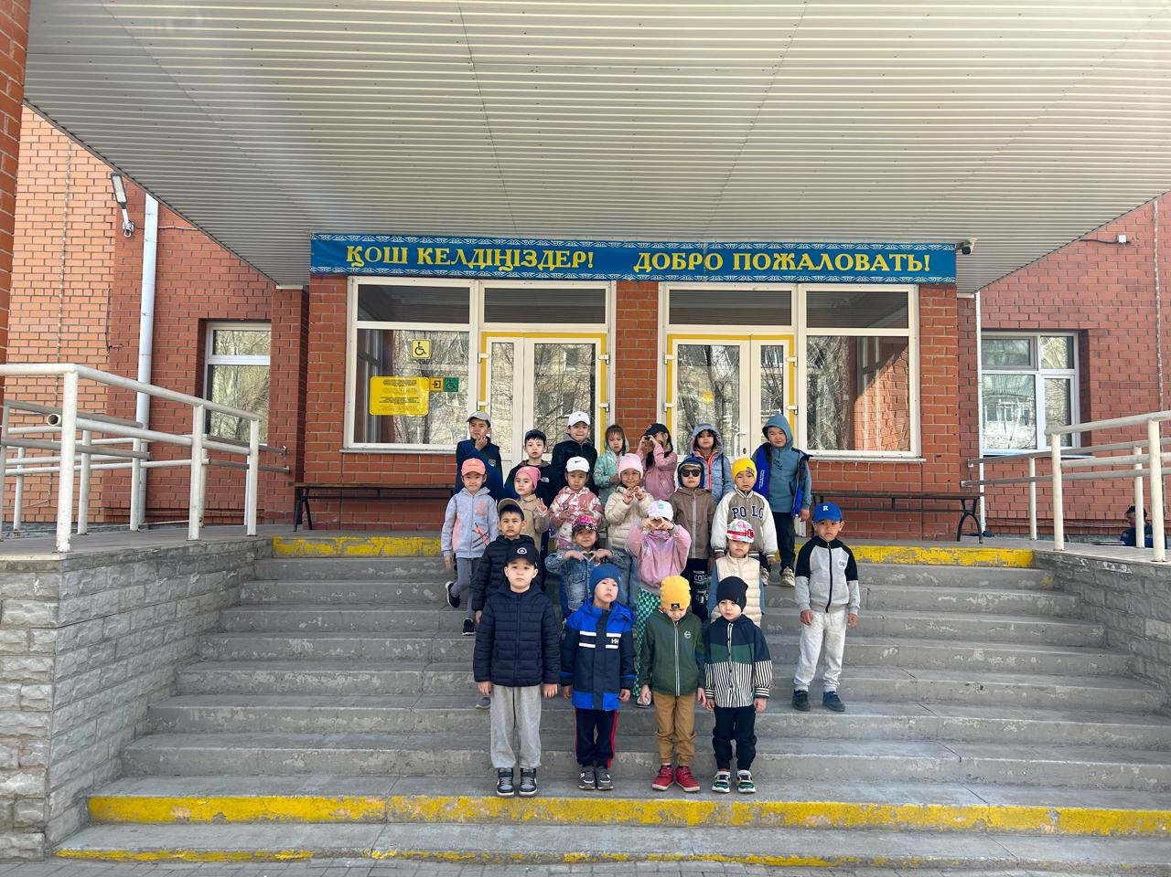

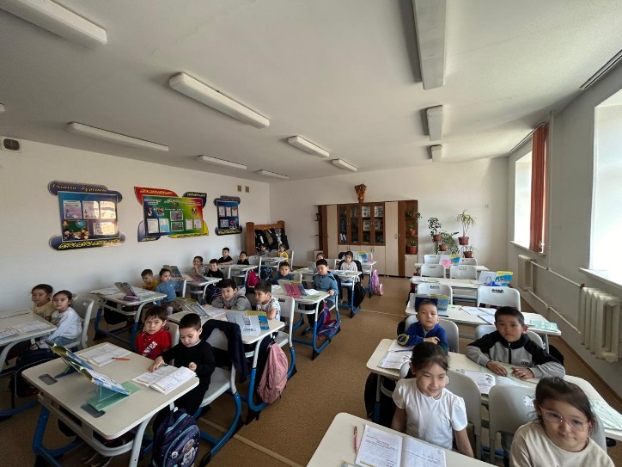 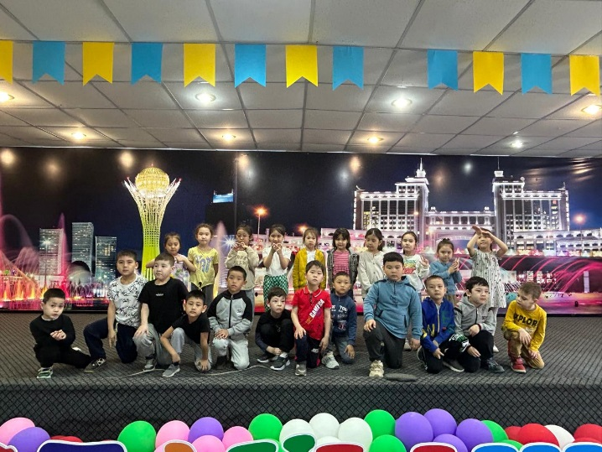

Бөбекжай «Мектеп жасына дейінгі балаларды М. Монтессори жүйесі бойынша ерте дамыту «Силивон», «ТРИЗ»,» «Арттерапия» ,«Денсаулық сақтау» технологиясының элементтерімен жұмыс істеп келеді.

Бөбекжайдың жұмыс жасайтын негізгі бағыты: «Қазақ энопедагогикасы- тәрбие бастауы» болғандықтан өз халқымыздың салт-дәстүрін, әдет-ғұрпын балаларды жастайынан үйретіп келеміз. Бөбекжайдың оқу-тәрбие жұмыстарына қазақ этнопедагогикасын қолдану негізінде балалардың өз ұлтына деген саналы тәрбие берілуде.

Жылдық жұмыс жоспарында бөбекжайда жыл бойына жүргізілетін оқу-тәрбие жұмыстары жылдық міндеттерді басшылыққа ала отырып жоспарланған.

Заман талабына сай жаңа технологиялық әдіс-тәсілдерімен толықтыру мақсатында материалдық базаны нығайту және жаңа технологияларды оқу үрдісіне кіргізу, технологиямен жұмыс жасап жатқан педагогтардың жұмыстарын жалғастырамыз.

2024-2025 оқу жылында тәрбиешілер мамандармен жылдық жоспарға сүйене отыра біршама жұмыстар жүргізілді.

Әр мерекеге байланысты ертеңгіліктер мен тақырыптық ұйымдастырылған іс-әрекеттер, ойын-сауық кештер, спорттық ойындар өтіп отырды.

Баланың жан-жақты дамуы, тәрбие мен оқудың негізі- мектепке дейінгі ұйымдарда қаланады. Сондықтан мектепке дейінгі білім беру саласында сапаны жақсартуға аса көңіл бөлу керек. «Ойлау негіздері, ақыл - ой мен шығармашылық қабілеттер, жаңа дағдылар бала кезден қалыптасады».

Әр педагог өзінің ҰІӘ жаңа инновациялық технологияларды, әдіс-тәсілдерді қолдануда. Ертегілерді түрлендіріп, театр түрлерін қолдануда. Балалардың жұмыстарын күнделікті көрме арқылы ата-аналарға көрсетеді. Тақырыптық, ашық ұйымдастырылған оқу іс-әрекеті, ашық есік күндері арқылы ата-аналар өз балаларының білімдерін көреді.

Әдістемелік нұсқаудың мазмұны баланың жеке жас ерекшелігінің мүмкіншіліктерін ашуға, бала тұлғасын жан-жақты дамытуға, баланың ойлау, өз қолымен жасай, іздене білу қабілеттерін дамыта, ойын нәтижелеп сөзбен жеткізе білетін белсенді тұлғаны дайындауға бағытталған.

Нұсқау мектепке дейінгі білім беру ұйымдарының педагогтары мен ата-аналарға көмек ретінде арналған.

Тәжірибе ізденіс арқылы мектепке дейінгі балалардың ақыл ойын, ойлау қабілетін, өзіндік іскерлік қасиеттерін қалыптастырады. Өлі және тірі табиғат туралы ұғымдарын бекітеді. Балаларды қоршаған ортамен тығыз байланыстырып, ойын, эксперимент арқылы дамыту. Қызығушылығын арттыру, шығармашылық қабілетін дамыту, еңбек нәтижесіне жете білуге, табиғатты аялап қорғауға тәрбиелеу.

Эксперименттік жұмыс мектеп жасына дейінгі балалардың іздестіру-танымдылығын дамытуға бағытталады және **келесі міндеттерді** шешуді болжайды:

* Мектеп жасына дейінгі балалардың диалектикалық ойлауларын қалыптастыру, яғни өзара байланыстар мен өзара қатынастар жүйесінде әлемнің көп түрлілігін көруін қалыптастыру;
* Көрнекті құралдардың көмегімен өзіндік танымдылық тәжірибесін дамыту (эталондар, символдар, шартты ауыстырмалар, моделдер);
* Ойлау, құрастыру және түрлендіруді енгізу жолымен іздестіру-танымдық даму перспективаларын кеңейту;
* Балалардың бастамшылығын, зеректілігін, қырағылығын, сыншылдығын, дербестілігін қолдау.

«Біртұтас тәрбие» бағдарламасы аясында патриоттық тәрбиеге байланысты ұлттық салт- дәстүрлер мен жалпы адами құндылықтарға негізделген дағдыларды қалыптастыру бойынша бөбекжайда жылдық жоспар құрылды. Тәрбиешілер күннің екінші жартсында әрбір жұма күні жоспарға сәйкес бір тұтас тәрбие бағдарламасы бойынша жұмыстар:

«Балабақша тәрбие мен білімнің алғашқы баспалдағы», «Патриоттық тәрбие мен ұлттық нәр», «Мәңгілік ел-тәлімді ұрпақ ертеңі», «Ұлттық тәрбие негізі-балабақша» (мақал-сөздің азығы, жұмбақ ойдың қазығы), «Білімге құштар балабақша», «Салт – дәстүрді дәріптейік», «Бір щаңырақ астында, тату-тәтті тұрамыз» тақырыптары аясында түрлі іс-шаралар өткізу.

**«Біртұтас тәрбие» бағдарламасы аясында патриоттық тәрбиеге байланысты жүргізілетін жұмыстар жоспары**

**2024-2025 оқу жылы**

**Мақсаты:**

Бүлдіршіндерді ұлттық құндылықтарға баулу арқылы патриоттық сезімдерге тәрбиелеу.

**Міндеттер:**

-Балаларды мейірімділікке, сыпайылыққа тәрбиелеу;

-Ұлтжанды болып өсуге ынталандыру;

|  |  |  |  |
| --- | --- | --- | --- |
| **№** | **Тақырыбы** | **Мерзімі** | **Жауаптылар** |
| 1 | «Балабақша тәрбие мен білімнің алғашқы баспалдағы» тақырыбында ересек, мектепалды даярлық топтарында саяхат. | қыркүйек | тәрбиешілер |
| 2 | «Патриоттық тәрбие мен ұлттық нәр» тақырыбы аясында ҰІӘ өткізу | қазан | тәрбиешілер |
| 3 | «Тәуелсіздік - елімнің тілегі» мерекесіне арналған ашық іс-шаралар ұйымдастыру. | желтоқсан | тәрбиешілер |
| 4 | «Мақал-сөздің азығы, жұмбақ ойдың қазығы» балалар арасында интеллектуалды ойын | қаңтар | Тәрбиешілер, әдіскер |
| 5 | Мемлекеттік рәміздері насихаттау жұмыстарын жалғастыру | оқу жылы барысында | тәрбиешілер |
| 6 | Мақал-мәтелдер арқылы бала тілін дамыту | қаңтар | педагогикалық ұжым |
| 7 | «Наурыз - жыл басы» мерекелік ойын –сауық, «Қазақ халқының салт-дәстүрлері» | наурыз | педагогикалық ұжым |
| 8 | Бір шаңырақ астында, тату-тәтті тұрамыз», тақырыптары аясында іс-шаралар ұйымдастыру | мамыр | Музыка жетекшілері, тәрбиешілер |
| 9 | Еңбек ардагерлерімен кездесулер ұйымдастыру. | оқу жылы барысында | педагогикалық ұжым |
| 10 | «Отан қорғаушылар мен Жеңіс күні» сап түзеу | мамыр | педагогикалық ұжым |
| 11 | «Білімге құштар баламыз» ҰІӘ өткізу | мамыр | тәрбиешілер |

«Айша» бөбекжайында «**Біртұтас»** бағдарламасының насихаттауда этнопедагогика бұрышы, заттық-дамытушы орталар барлық топта тақырыпқа сай жабдықталды.

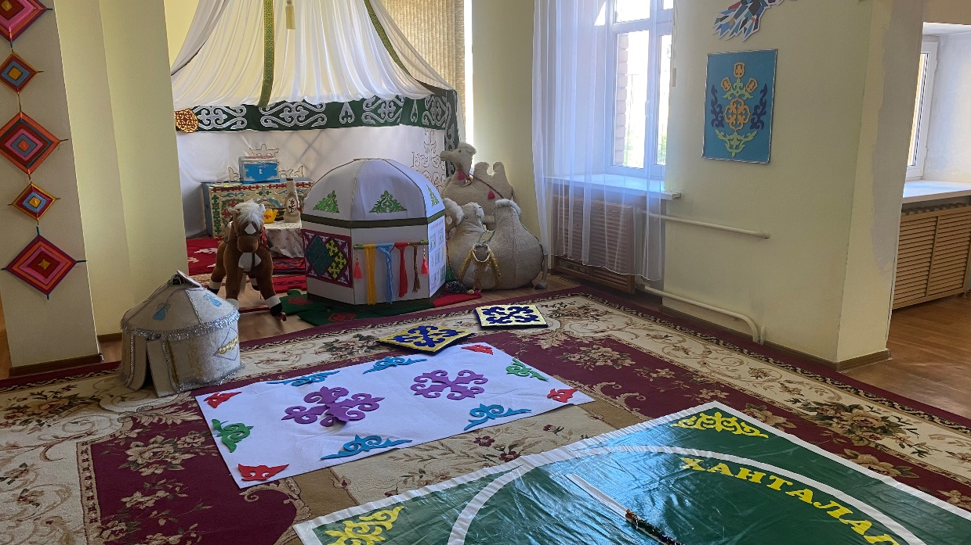

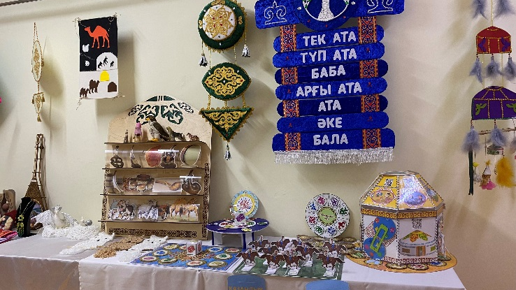 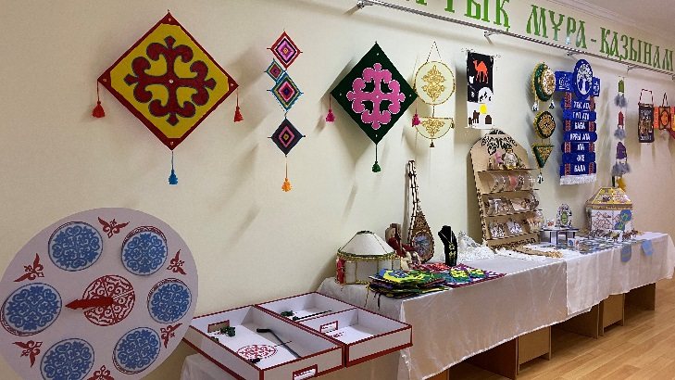

**Заттық-кеңістіктік дамытушы ортаны құру**

Мектепке дейінгі ұйымның материалдық базасын жетілдіру бойынша жұмыс барлық жас топтары бойынша Даму бағдарламасына сәйкес жүргізіледі. Даму ортасының объектілерін ұйымдастыру және орналастыру ұтымды, қисынды және балаларға ыңғайлы, балалардың жас ерекшеліктері мен қажеттіліктеріне сәйкес келеді.

Балаларға арналған топтық үй-жайлар оқшауланған үй-жайларды (шешінетін, ойын, жатын, дәретхана); балалармен ҰІӘ өткізуге арналған мамандандырылған бөлмелер де бар:

* музыка залы;

* спорт залы;

* педагог-психолог кабинеті;

* логопед кабинеті;

*Дефектолог кабинеті;

*бассейн;

*қысқы бақ;

*медбике бөлмесі.

Барлық бөлмелер САНПИН нормативтік талаптарына сәйкес келеді. Балалардың балабақшада болу шарттары үнемі жетілдіріліп отырады. Үй - жайларды ұтымды пайдалану балалардың мектепке дейінгі ұйымда болуы үшін де, оқу-тәрбие процесін толыққанды жүргізу үшін де қолайлы жағдайлар жасайды.

Жиһаздың, оқу, ойын және басқа жабдықтардың орналасуы мемлекеттік жалпыға міндетті стандартқа толық сәйкес келеді және қауіпсіздік техникасы, санитарлық-гигиеналық нормалар, балалар физиологиясы, функционалдық жайлылық қағидаттарына сәйкес келеді, бұл балаларға өздерін топта еркін сезінуге мүмкіндік береді.

Бөбекжайдағы пәндік-дамытушылық орта көркемдік-эстетикалық талаптарға, балалардың денсаулығын қорғауға және нығайтуға, олардың толыққанды дамуына бейімделген. Топтарда ойыншықтармен ашық, үлкен кеңістік бөлінген, заттармен ойнауға арналған бұрыштар ұйымдастырылған, сюжетті-рөлдік ойындардың бұрыштары орналастырылған (шаштараз, аурухана, дүкен, аспаз, мектеп, жол ережесі т.б). Барлық топтарда әр түрлі құрылыс жиынтықтары, мозаика, кесілген суреттер, көркем құрылысқа арналған қалдық және табиғи материалдар бар. Балалардың көркемдік және эстетикалық дамуы үшін топтарда әр түрлі іс-шараларға арналған бұрыштар бар. Олар әртүрлі материалдармен және сурет салу, жапсыру, модельдеу, қол еңбегі құралдарымен жабдықталған. Мерзімді түрде қабылдау бөлмелерінде, дәліздерде балалар жұмыстарының көрмелері (суреттер, қолөнер), сондай-ақ балалардың тәрбиешілермен және ата-аналармен бірлескен жұмыстары ұйымдастырылады. Әр баланың портфолиосы, топтың төлқұжаты бар.

Қоршаған ортаны құрайтын заттарды белсенді пайдалану (ойыншықтар, макеттер, лего, рөлдік ойындарға арналған атрибуттар, тәжірибелік бұрыштар және т.б.) балалардың бастамашылық деңгейін арттыруға, әртүрлі іс-шараларға жағдай жасауға, үй-жайларға тікелей, үй көрінісін беруге мүмкіндік береді. Әр топта ұлттық бұрыш, театрландырылған студия, денсаулық бұрышы бар. Үй-жайларды мұндай ұйымдастыру педагогикалық тұрғыдан орынды, жоғары мәдениетімен ерекшеленеді, жайлы көңіл-күй қалыптастырады, балалардың эмоционалды әл-ауқатына ықпал етеді.

Ұйымда балалармен ҰІӘ жүргізуде педагог-мамандардың жұмысы үшін заманауи ақпараттық – техникалық база құрылған:

Компьютерлер (меңгерушінің, қабылдау бөлмесінде, әдіскердің, медбикенің, педагогтардың, бухгалтердің кабинеті, барлық топтарда – Интернетке шығу).

Электрондық пошта арқылы ұйымдармен байланыс және ақпарат алмасады.

Балаларды жан-жақты дамытуда бөбекжайда теледидар, DVD, проектор, интерактивті тақта, музыкалық аппарат құралдары бар.

Балалардың денсаулығын сақтау және нығайту үшін балабақшаның ресурстары мен жағдайларын талдау және бағалау болашақ дамудың келесі басым бағыттарын анықтады:

- Баланың эмоционалдық әл-ауқатының жағдайын оңтайландыру мақсатында Санпиннің талаптарын орындау;

- баланың толыққанды әлеуметтік даму ортасын құру;

- балалардың денсаулығын жақсарту және нығайту үшін тиімді жағдайлар жасау;

- барлық жас топтары, Спорт және Музыка залы үшін ойын жабдықтарын толықтыру, бұл балалармен педагогикалық жұмыстың әртүрлі формаларын ұйымдастыруға мүмкіндік береді.

Аулада әр топтың учаскелері жас ерекшеліктеріне қарай топтарға бекітілген. ҰІӘ және ауада дене шынықтыру ойын-сауықтарын өткізуге арналған жеке дене шынықтыру алаңы бар. Балалардың қозғалыс белсенділігін дамыту және учаскелерде спорттық ойындар өткізу үшін жеткілікті мөлшерде шығарылатын жабдықтар бар. Учаскелерде қоршаған ортаны ұйымдастыру балаларға экологиялық тәрбие мен білім беруді қамтамасыз етеді.

Білім беру ұйымы бейнебақылаумен жабдықталған. 74 бейнебақылау камерасы бар, сыртқы – 6 камера, барлық топтарда - 56, бассейнде - 1, спорт залда - 1, музыка залында – 1, сенсорлық бөлмеде – 1, дәлізде – 8 бейнебақылау орнатылған.

**Педагогтардың құрамы келесідей:**

|  |  |  |  |  |  |  |  |  |  |
| --- | --- | --- | --- | --- | --- | --- | --- | --- | --- |
| Оқу жылы | жалпы саны | меңгеруші | әдіскер | тәрбиешілер | логопед | Дене шынықтыру нұсқаушылары | музыка жетекшілері | Жүзу нұсқаушысы | дефектолог |
| 2024-2025 | 47 | 1 | 2 | 32 | 3 | 3 | 3 | 1 | 2 |

**Педагогтарының біліктілік санаттары бойынша көрсеткіштер келесідей:**

|  |  |  |  |  |  |  |  |  |
| --- | --- | --- | --- | --- | --- | --- | --- | --- |
| **Оқу жылы** | **Басшы-ұйымдастырушы** | **Педагог-модератор** | **Педагог-сарапшы** | **Педагог зерттеуші** | **Шебер-педагог** | **2024-2025 оқу жылында аттестация**  **Дан өткен** | **Педагог** | **Санаты жоқ** |
| 2024-2025 | **1**- 2 % | **24**-51% | **4**-9 % | 0 | 0 | Модератор- **5**, сарапшы-**2** | **5** - 11% | **6** -  12 % |

Педагогтар жыл сайын өз біліктілігін арттырды, оның ішінде:басшы-ұйымдастырушы-1, педагог- 5 ,педагог-модератор – 24 осы жылы +5, педагог-сарапшы- 4 осы жылы +2.

«Айша» бөбекжайында МКҚК - да жыл бойы педагогтар кәсіби шеберліктерін арттыру, тәрбие-білім беру қызметін жетілдіру бойынша жұмыс істейді. Жыл сайын педагогтердің жинақталған материалы қалалық, облыстық деңгейде қорғаудан өтеді. Педагогтердің педагогикалық шеберлігін арттыруда педагогтардің шығармашылық тақырып бойынша жұмысы, жұмыс тәжірибесін жинақтау үлкен маңызға ие. Бөбекжайда 2024-2025 оқу жылында шектеулі мамандарға және музыка жетекшілеріне арналған 2 облыстық семинар, «Жас маман мен тәлімгер» қалалық байқауы, сонымен қатар Германияның халықаралық мектепке дейінгі сарапшы өкілі, Ұлттық құндылықтарды насихаттау бойынша 2 республикалық семинарға көрме ұйымдастырылып, іс-шараларға көптеп қатысуда.

**Педагогтардың арнайы мектепке дейінгі білімдері бойынша мәліметтер:**

|  |  |  |  |  |
| --- | --- | --- | --- | --- |
| **Оқу жылы** | **Бөбекжайда жалпы мектепке дейінгі білім бар педагогтар саны** | **Оның ішінде мектепке дейінгі орта арнайы білімі бар педагогтар саны** | **Оның ішінде мектепке дейінгі жоғары білімі бар педагогтар саны** | **Қайта даярлау курсынан өткен педагогтар саны** |
| 2024-2025 | 34 | 17 | 14 | 4 |

Бөбекжайда 16 топта 32 тәрбиеші жұмыс жасайды. Соның ішінде мектепке дейінгі білім бар -28 тәрбиеші, жоғары мектепке дейінгі білімді-12 тәрбиеші, мектепке дейінгі орта арнайы -16 тәрбиешіде, мектепке дейінгі «Балапан» қайта даярлау курсын өткен – 4 тәрбиеші. Меңгеруші және әдіскерлерде мектепке дейінгі жоғары білім.

## «Айша» бөбекжайының 2024-2025 оқу жылда Республикалық, облыстық, қалалық сайыстар мен байқауларға қатысқаны жайлы ақпарат

|  |  |  |  |
| --- | --- | --- | --- |
| **№** | **Марапат атауы** | **Республикалық байқау** | **Қатысушылар** |
|  | ІІІ дәрежелі диплом | Түркістан қаласында Қазақстан Республикасы Ұлттық-ғылыми практикалық орталықтын ұйымдастыруымен «Алаңдағы бестемше» ұлттық ойынынан мектепке дейінгі білім беру ұйымдарының дене тәрбие нұсқаушылары арасында Республикалық жарысына қатысып Республикалық жарыстан 3 дәрежелі дипломға кубокқа ие болды, және қатысып | «АЙША» бөбекжайының дене тәрбие нұсқаушысы Мейрамхан Айдос |
|  | Қатыысқаны үшін сертифитикат | «Түркі халықтарының зияткерлік ойындары өзектілігі мен болашағы» тақырыбында өткен халықаралық ғылыми-практикалық конференциясы | Дене тәрбие нұсқаушысы Мейрамхан Айдос |
| **№** | **Марапат атауы** | **Облыстық байқау** | **Қатысушылар** |
|  | ІІ дережелі диплом  жүлдегері | Республикасы Оқу-ағарту министрлігінің  «Біртұтас тәрбие бағдарламасы» шеңберінде облыстық мектепке дейінгі білім беру ұйымдары дене тәрбие нұскаушыларынын арасында ұйымдастырылған  «Алаңдағы бестемше» ұлттық зияткерлік ойыны | Дене тәрбиесі нұсқаушысы Мейрамхан А. |
| **№** | **Марапат атауы** | **Қалалық байқау** | **Қатысушылар** |
| 1 | ІІ дәрежелі Диплом | «Менің елім-менің бақытты балалық шағым!» байқауы | «Айша» бөбекжайы |
|  | ІІ дәрежелі Диплом | Қалалық білім бөлімі ұйымдастыруымен өткізілген «Мұғалім 2025» спорттық жарысында шахматтан 1 орын, аркан тартудан 2 орын иеленді | «Айша» бөбекжайы |
| 2 | ІІІ дәрежелі Диплом | «Бір тұтас бағдарламасы жүйесінің шебері» тақырыбы қалалық байқауында «Айша» бөбекжайы | Сексенова Г.С  Сулейменова Ж.Ж.  Кырданова А.Б. |
| 3 | ІІІ дәрежелі диплом | Мектепке дейінгі мекемелерінің дене тәрбие нұсқаушылары арасында «Бестемше» ұлттық ойыны қалалық кезеңі. | Дене тәрбие нұсқаушысы Аймаханов Р.Е. |
| 4 | ІІІ дәрежелі диплом | «Біртұтас тәрбие бағдарламасы» шеңберінде қалалық мектепке дейінгі білім беру ұйымдары педагогтері арасында ұйымдастырылған «Бестемше» ұлттық зияткерлік ойыны | Әдіскер  Сулейменова Ж. Ж. |
| 7 | «Үздік ұйымдастырылған ұлттық ойын» номинация | «Ханталапай» | Мейрамхан Айдос |
| 8 | Қатысқаны үшін номинация | «Екі жұлдыз» дуэті | Бегахметова Ж.С.  Садуова А.К.  Кырданова А.Б.  Байзахова С.Р. |

«Айша» бөбекжайының тәрбиеленушілері мен педагогтарының жетістіктері

|  |  |  |  |  |
| --- | --- | --- | --- | --- |
|  | Нұрым Аяла, Болат Асылым, Байжанова Айару | «Мен зерттеушімін»  «Жас эколог» номинациясына ие болды. | 2025 ж. | Кенжебаева Н.К. |
|  | Өмірбек Алуа | ІІ дәрежелі диплом  «Жаңа өріс» құзыреттілік орталығы ұйымдастырған Baby Skills өңірлік чемпионатында «Сәндік қолданбалы өнер» қалалық сайысында | 2025 ж. | Баязитова И.М. |
|  | Нұрым Аяла | «Шебер әке, өнерлі ана, еңбекқор бала» қалалық байқауына қатысып ең шынайы номинациясымен марапатталды | 2025ж. | Аскарова Ж.М. |
|  | Тәуекел Омар | **Бас жүлде**  №АБ:004371  «Абай оқулары» атты мәнерлеп оқу бойынша Республикалық конкурсы | 2025ж | Кутфенова Гюзаль Курмановна |
|  | Сарсенбай Амина | **Бас жүлде**  №АО:004089  «Абай оқулары» атты мәнерлеп оқу бойынша Республикалық конкурсы | 2025ж | Кутфенова Гюзаль Курмановна |
|  | Ибраева Амина | №АБ013672  «Абай оқулары» атты мәнерлеп оқу бойынша Республикалық конкурсына қатысқаны үшін сертификат | 2025ж | Мамедова Ажар Баянбаевна |
|  | Даньярова Самира | №АБ013672  «Абай оқулары» атты мәнерлеп оқу бойынша Республикалық конкурсына қатысқаны үшін сертификат | 2025ж | Мамедова Ажар Баянбаевна |
|  | Қасымов Омар | І дәрежелері Диплом  №339/20.03.24  «Абай оқулары» Республикалық шығармашылық байқаудың «қол өнер» номинациясы бойынша жеңімпазы | 2025ж | Боранбаева А.Т.,  Баязитова И.М. |
|  | Ермек Медина | І дәрежелері Диплом  №542/20.03.24  «Абай оқулары» Республикалық шығармашылық байқаудың «қол өнер» номинациясы бойынша жеңімпазы | 2025ж | Боранбаева А.Т.,  Баязитова И.М. |
|  | Болат Арлан | ІІ дәрежелері Диплом  №540/20.03.24  «Абай оқулары» Республикалық шығармашылық байқаудың «бейнелеу өнер» номинациясы бойынша жеңімпазы | 2025ж | Боранбаева А.Т.,  Баязитова И.М. |
|  | Казырова Айлана | ІІ дәрежелері Диплом  №537/20.03.24  «Абай оқулары» Республикалық шығармашылық байқаудың «бейнелеу өнер» номинациясы бойынша жеңімпазы | 2025ж | Боранбаева А.Т.,  Баязитова И.М. |
|  | Ильяшева Алиша | ІІ дәрежелері Диплом  №538/20.03.24  «Абай оқулары» Республикалық шығармашылық байқаудың «бейнелеу өнер» номинациясы бойынша жеңімпазы | 2024ж | Боранбаева А.Т.,  Баязитова И.М. |
|  | Серікбай Рамазан | ІІ дәрежелері Диплом  №536/20.03.24  «Абай оқулары» Республикалық шығармашылық байқаудың «мәнерлеп оқу» номинациясы бойынша жеңімпазы | 2024ж | Боранбаева А.Т.,  Баязитова И.М. |
|  | Елемесов Анвар | Бас жүлде  №АО014806  «Абай оқулары» Республикалық шығармашылық байқаудың «бейнелеу өнер» номинациясы бойынша жеңімпазы | 2024ж | Рахимтай Ж.С. |
|  | Иманова Раяна | Бас жүлде  №АО006741  «Абай оқулары» Республикалық шығармашылық байқаудың «бейнелеу өнер» номинациясы бойынша жеңімпазы | 2024ж | Тилеубай Мейрамгүл |
|  | Какимов Азиз | Бас жүлде  №АО006739  «Абай оқулары» Республикалық шығармашылық байқаудың «бейнелеу өнер» номинациясы бойынша жеңімпазы | 2024ж | Тилеубай Мейрамгүл |
|  | Серік Саян | Бас жүлде  №АО006740  «Абай оқулары» Республикалық шығармашылық байқаудың «бейнелеу өнер» номинациясы бойынша жеңімпазы | 2025ж | Тилеубай Мейрамгүл |
|  | Белбасар Адель | Бас жүлде  №АО006738  «Абай оқулары» Республикалық шығармашылық байқаудың «бейнелеу өнер» номинациясы бойынша жеңімпазы | 2025ж | Тилеубай Мейрамгүл |
|  | Ахметбек Әділхан | Бас жүлде  №АО006734  «Абай оқулары» Республикалық шығармашылық байқаудың «бейнелеу өнер» номинациясы бойынша жеңімпазы | 2025ж | Тилеубай Мейрамгүл |
|  | Оспанов Ильяс | Бас жүлде  №АО006736  «Абай оқулары» Республикалық шығармашылық байқаудың «бейнелеу өнер» номинациясы бойынша жеңімпазы | 2025ж | Тилеубай Мейрамгүл |
|  | Данияров Расул | Бас жүлде  №АБ002526  «Абай оқулары» Республикалық шығармашылық байқаудың «мәнерлеп оқу» номинациясы бойынша жеңімпазы | 2025ж | Курманова Ж.К. |
|  | Салимов Алинур | Бас жүлде  №АО003791  «Абай оқулары» Республикалық шығармашылық байқаудың «мәнерлеп оқу» номинациясы бойынша жеңімпазы | 2025ж | Курманова Ж.К. |
|  | Құндақбай Даяна | Бас жүлде  №АБ004617  «Абай оқулары» Республикалық шығармашылық байқаудың «мәнерлеп оқу» номинациясы бойынша жеңімпазы | 2025ж | Курманова Ж.К. |
|  | Жанғали Малика | І дәрежелі диплом  №0020158  «Данышпан» республикалық шығармашылық байқауының «Сурет» номинациясы бойынша жеңімпазы | 2025 ж. | Құрманаева А.С. |
|  | Ахметкалиева Амина | ІІ дәрежелі диплом  №0020124  «Данышпан» республикалық шығармашылық байқауының «Сурет» номинациясы бойынша жеңімпазы | 2025 ж. | Құрманаева А.С. |
|  | Байжанова Айару | Бас жүлде  №АО006124  «Абай оқулары» Республикалық шығармашылық байқаудың «мәнерлеп оқу» номинациясы бойынша жеңімпазы | 2025 ж. | Аскарова Ж.М. |
|  | Нұрым Аяла | Бас жүлде  №АО006125  «Абай оқулары» Республикалық шығармашылық байқаудың «мәнерлеп оқу» номинациясы бойынша жеңімпазы | 2025ж. | Аскарова Ж.М. |
|  | Базарбай Сұлтанали | Бас жүлде  №АО006123  «Абай оқулары» Республикалық шығармашылық байқаудың «мәнерлеп оқу» номинациясы бойынша жеңімпазы | 2025ж. | Аскарова Ж.М. |
|  | Идирисова Амелия | Бас жүлде  №АО006122  «Абай оқулары» Республикалық шығармашылық байқаудың «мәнерлеп оқу» номинациясы бойынша жеңімпазы | 2025 ж. | Аскарова Ж.М. |
|  | Ермекұлы Ескендір | Бас жүлде  №АО006121  «Абай оқулары» Республикалық шығармашылық байқаудың «мәнерлеп оқу» номинациясы бойынша жеңімпазы | 2025 ж. | Аскарова Ж.М. |
|  | Әнуарбек Нұрбек | І дәрежелі диплом  №000372  «Бояулар құпиясы» республикалық конкурсына бейнелеу және көркем еңбек бағыты бойынша жүлделі орын | 2025 ж. | Аскарова Ж.М. |
|  | Тоқтар Айдина | «Анам және мен» бөбекжай ішілік байқауының І орын иегері | 2025 ж. | Менкина А.Д. |
|  | Нұрым Аяла | «Анам және мен» бөбекжай ішілік байқауының ІІ орын иегері | 2025ж. | Аскарова Ж.М. |
|  | Надира | «Анам және мен» бөбекжай ішілік байқауының ІІІ орын иегері | 2025 ж. | Баязитова И.М. |
|  | Амренов Даниял | Бас жүлде  №АО006697  «Абай оқулары» Республикалық шығармашылық байқаудың «бейнелеу өнер» номинациясы бойынша жеңімпазы | 2025ж. | Баязитова И.М. |
|  | Кенжебай Амина | Бас жүлде  №АО006698  «Абай оқулары» Республикалық шығармашылық байқаудың «бейнелеу өнер» номинациясы бойынша жеңімпазы | 2025 ж. | Боранбаева А.Т |
|  | Көңілашар Таир | Бас жүлде  №АО006699  «Абай оқулары» Республикалық шығармашылық байқаудың «бейнелеу өнер» номинациясы бойынша жеңімпазы | 2025 ж. | Боранбаева А.Т |
|  | Сабырғали Бейбарыс | Бас жүлде  №АО006700  «Абай оқулары» Республикалық шығармашылық байқаудың «бейнелеу өнер» номинациясы бойынша жеңімпазы | 2025ж. | Боранбаева А.Т. |
|  | Рустем Раяна | Бас жүлде  №АО006701  «Абай оқулары» Республикалық шығармашылық байқаудың «бейнелеу өнер» номинациясы бойынша жеңімпазы | 2025ж. | Боранбаева А.Т. |
|  | Сабырғали Бейбарыс | Бас жүлде  №АО003927  «Абай оқулары» Республикалық шығармашылық байқаудың «мәнерлеп оқу» номинациясы бойынша жеңімпазы | 2025 ж. | Шингожина Б.А. |
|  | Ерланқызы Арайлым | Бас жүлде  №АО003928  «Абай оқулары» Республикалық шығармашылық байқаудың «мәнерлеп оқу» номинациясы бойынша жеңімпазы | 2025 ж. | Шингожина Б.А. |
|  | Жусупова Данэль | Бас жүлде  №АО003929  «Абай оқулары» Республикалық шығармашылық байқаудың «мәнерлеп оқу» номинациясы бойынша жеңімпазы | 2025ж. | Шингожина Б.А. |
|  | Искакова Аянат | Бас жүлде  №АО003930  «Абай оқулары» Республикалық шығармашылық байқаудың «мәнерлеп оқу» номинациясы бойынша жеңімпазы | 2025ж. | Шингожина Б.А. |
|  | Серік Айша | Бас жүлде  №АО003931  «Абай оқулары» Республикалық шығармашылық байқаудың «мәнерлеп оқу» номинациясы бойынша жеңімпазы | 2025 ж. | Шингожина Б.А. |
|  | Касенова Адель | Халықаралық конкурс «Gulnar fest» «Аманат» би ансамблі «Қонақжай құрбылар» гран-при | 2025 ж. | Рахимова Д.Б. |
|  | Түлкібай Ясмин | «Дарын» фестивалінде «Айкөркем» би тобы І дәрежелі диплом | 2025 ж. | Рахимова Д.Б. |
|  | «Түймедақ» би тобы | «Қазақтың ұлттық билері» фестиваліне қатысқаны үшін диплом | 2025ж. | Рахимова Д.Б. |
|  | «Қызғалдақ» бы тобы | «Қазақтың ұлттық билері» фестиваліне қатысқаны үшін диплом | 2025 ж. | Рахимова Д.Б. |
|  | «Аққу» би тобы | «Қазақтың ұлттық билері» фестиваліне қатысқаны үшін диплом | 2025 ж. | Рахимова Д.Б. |
|  | Шегебай Ирида | І дәрежелі диплом  №059024  «Kemel» өнер-білім орталығының «Қыс кереметі» республикалық байқауы | 2025 ж. | Макатова Л.К. |
|  | Капышева Айзере | І дәрежелі диплом  №059019  «Kemel» өнер-білім орталығының «Қыс кереметі» республикалық байқауы | 2025 ж. | Макатова Л.К. |
|  | Кабдклла Медина | І дәрежелі диплом  №059018  «Kemel» өнер-білім орталығының «Қыс кереметі» республикалық байқауы | 2025 ж. | Макатова Л.К. |
|  | Маратов Назир | Бас жүлде  №АО012715  «Абай оқулары» Республикалық шығармашылық байқаудың «мәнерлеп оқу» номинациясы бойынша жеңімпазы | 2025ж. | Макатова Л.К. |
|  | Амангелды Жансая | Бас жүлде  №АО012716  «Абай оқулары» Республикалық шығармашылық байқаудың «мәнерлеп оқу» номинациясы бойынша жеңімпазы | 2025ж. | Макатова Л.К. |
|  | Беркиналина Жанерке | Бас жүлде  №АО012717  «Абай оқулары» Республикалық шығармашылық байқаудың «мәнерлеп оқу» номинациясы бойынша жеңімпазы | 2025ж. | Макатова Л.К. |
|  | Шаменова Айша | Бас жүлде  №АО012718  «Абай оқулары» Республикалық шығармашылық байқаудың «мәнерлеп оқу» номинациясы бойынша жеңімпазы | 2025 ж. | Макатова Л.К. |

Бөбекжайда ПМПК қорытындысының анықтамасы бойынша қыркүйек айынан бастап жыл бойы жұмыстар жүргізілді. Қыркүйек айында жалпы бөбекжайдың балаларымен диагностикалау жұмысы жүргізіледі.

Құжаттармен жұмыс жасалып, жоспар құрып бөбекжай әкімшілігімен бекітілді. Белгіленген жоспар бойынша жас ерекшеліктеріне, тіл ақауларына байланысты жеке және топшамен балаларға коррекциялық көмек көрсетілді. Әр балаға жеке зерттеу картасымен сөйлеу карталары толтырылды. Сонымен қатар бөбекжайдың логопунктінде жылдың басында ПМПК қорытыныдысының анықтамасымен 38 бала тіркелді. Оның ішінде ЖТД 1-деңгей (ОНР)-12 бала, ЖТД 2-деңгей (ОНР)-7 бала, ЖТД 3-деңгей (ОНР)-7 бала, ТКД (ЗРР)-1 бала, ФТБ (ФФНР)-6, ЖСАД (НВОНР)-2, ПТД (ЗПР) - 3 бала диагнозы бойынша логопед, дефектолог, психолог мамандары жұмыс жүргізеді. Оқу жылының басында кабинетті керекті көрнекіліктермен жабдықтандырылады. Жұмыс барысында күнделікті ұйымдастырылған оқу-қызметіне қажет көрнекіліктер қоры толықтырылады.

Педагогикалық-психологиялық қызметтің жұмысы барысында топтың тәрбиешілерімен, ата-аналармен тығыз байланыста жұмыс жүргізілді. Тәрбиешілерге топшамен және жеке балалармен дамыту жұмыстарын жүргізуге апта сайын бағыт беріледі. Күнделікті қажеттілігіне қарай ата-аналармен пікір алысып, кеңес берілді. Психологиялық-педагогикалық қызметтің жұмысы арқылы 2024-2025 оқу жылында жағымды динамика көрсеткені үшін – 7 бала логопунгтен шығарылды. Қалалық ПМПК – 4 бала кетті, даярлыққа – 6 бала кетті. Қазіргі таңда логопункте -29 бала психологиялық-педагогикалық қызметтің көмегін алып жатыр.

2024-2025 оқу жылында бөбекжайда екі логопедтік топ жұмыс жасады. №13 «Таңшолпан» ересек логопед тобына жылдың басында 12 бала, №1 «Ботақан» ортаңғы логопед тобында 12 бала ПМПК жолдамасымен қабылданып, коррекциялық түзету жұмысының нәтижесінің қорытындысы бойынша жас ерекшелігіне сай топтарында тәрбиеленіп жатыр.

Мектеп жасына дейінгі балалардың біліктері мен дағдыларына мониторинг жұмысы оқу жылы барысында 3 рет жүргізілді. Оқу жылы барысында мониторинг нәтижелеріне байланысты балалармен даму картасы бойынша жекелей жұмыстар ұйымдастырылды. Сондай-ақ мектепалды даярлық топтардың тәрбиеленушілерімен топ тәрбиешілері, логопед, психолог мамандар оқу жылының соңында түлектің картасын толтырып портфолиоларына салды. Қортынды оқу жылының мониторингтарының нәтижелері келесідей көрсеткішерді көрсетті:

|  |  |  |  |  |  |  |  |  |  |  |  |  |  |  |  |  |  |  |  |  |  |  |
| --- | --- | --- | --- | --- | --- | --- | --- | --- | --- | --- | --- | --- | --- | --- | --- | --- | --- | --- | --- | --- | --- | --- |
| Жас ерекшелік топтары | Балалар саны | Физикалық қасиеттерді дамыту | | | Коммуникативтік дағдыларды дамыту | | | Танымдық және зияткерлік дағдыларды дамыту | | | Балалардың шығармашылық дағдыларын, зерттеу іс-әрекетін дамыту | | | Әлеуметтік-эмоционалды дағдыларды қалыптастыру | | | БАРЛЫҒЫ | | | | | |
| олардың ішінде жоғары деңгей | олардың ішінде орташа деңгей | олардың ішінде төмен деңгей | олардың ішінде жоғары деңгей | олардың ішінде орташа деңгей | олардың ішінде төмен деңгей | олардың ішінде жоғары деңгей | олардың ішінде орташа деңгей | олардың ішінде төмен деңгей | олардың ішінде жоғары деңгей | олардың ішінде орташа деңгей | олардың ішінде төмен деңгей | олардың ішінде жоғары деңгей | олардың ішінде орташа деңгей | олардың ішінде төмен деңгей | олардың ішінде жоғары деңгей | % | олардың ішінде орташа деңгей | % | олардың ішінде төмен деңгей | % |
| Кіші топ | 43 | 23 | 19 | 1 | 16 | 20 | 7 | 15 | 22 | 6 | 18 | 20 | 5 | 17 | 22 | 4 | 17,8 | 41,3953 | 20,6 | 47,907 | 4,6 | 10,6977 |
| Ортаңғы топ | 91 | 60 | 24 | 7 | 44 | 33 | 14 | 43 | 42 | 6 | 50 | 29 | 12 | 55 | 26 | 10 | 50,4 | 55,3846 | 30,8 | 33,8462 | 9,8 | 10,7692 |
| Ересек топ | 95 | 79 | 16 | 0 | 54 | 35 | 6 | 69 | 23 | 3 | 71 | 22 | 2 | 74 | 17 | 4 | 69,4 | 73,0526 | 22,6 | 23,7895 | 3 | 3,15789 |
| Мектепалды тобы | 122 | 117 | 5 | 0 | 95 | 24 | 3 | 99 | 21 | 2 | 101 | 20 | 1 | 109 | 12 | 1 | 104,2 | 85,4098 | 16,4 | 13,4426 | 1,4 | 1,14754 |
| **Барлығы** | **351** | **279** | **64** | **8** | **209** | **112** | **30** | **226** | **108** | **17** | **240** | **91** | **20** | **255** | **77** | **19** |  |  |  |  |  |  |
| **%** | **100** | 79 | 18 | 2 | 60 | 32 | 9 | 64 | 31 | 5 | 68 | 26 | 6 | 73 | 22 | 5 |  |  |  |  |  |  |

Қорытынды:

Өзін-өзі бағалау қортындысы бөбекжайдың тәрбиелеу мен оқыту үрдісі мектепке дейінгі тәрбие мен оқытудың мемлекеттік жалпыға міндетті стандартының талаптарына сәйкестігін көрсетті. Бөбекжайда заттық дамытушылық орта құрылып, балалардың жан-жақты дамуына жағдай жасалған. Педагогтар кәсіби шеберліктерін арттырып курстардан өтіп тұрады. Ата-аналармен тығыз қарым-қатынас жүргізіледі, ата-аналар жиналысы, ашық есік күндері, ойын-сауық кештері. Топтар жас ерекшеліктеріне сәйкес бөлінген. Оқу жылында балалармен үш рет балалардың білім деңгейін анықтау мақсатында мониторинг жүргізіліп, қортындысы бойынша жеке даму карталары толтырылады, осы жеке даму карталары негізінде жеке балалармен түзету жұмыстары жүргізіледі.

Комиссия төрайымы:

Сексенова Гульмира Сайлаубековна

Комиссия мүшелері:

Сулейменова Жанар Женисовна

Кырданова Асель Болатовна

Аскарова Жанар Маратовна

Жолдангарова Айдана Ертаевна